黄河水利职业技术学院
智能校园建设

智能课堂V2.5使用手册
教师端

2018-03-14

1.准备工作
智能课堂微信端是在微信公众号上访问的系统，使用前需关注学校微信公众号。一个微信上只能登录一个账号，一旦登录，只要不解绑或者被管理员从管理端解除绑定就不会被其他人登录，更安全；一次登录，永久使用，减少登录注销操作次数，亦无需考虑密码丢失等问题，更便捷。
下面开始介绍系统使用前的准备工作：关注学校微信公众号-进入绑定界面-绑定账号。
关注学校微信公众号（下图图1-1）：
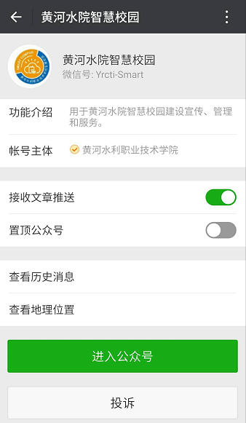
图1-1 微信公众号
进入公众号，点击屏幕下方的“智慧校园”菜单，在其子菜单中点击“智能课堂”（下图图1-2），即可进入智能课堂身份选择界面（下图图1-3），点击“我是教师”即可进入账号绑定界面（下图图1-4）
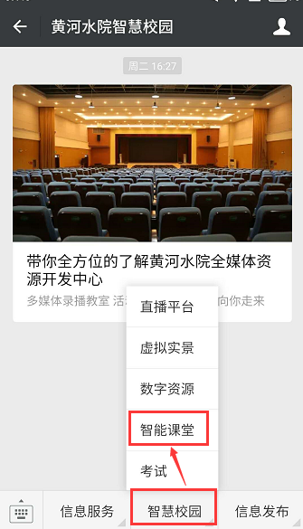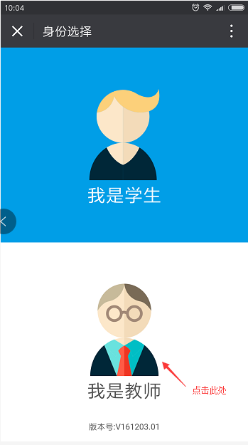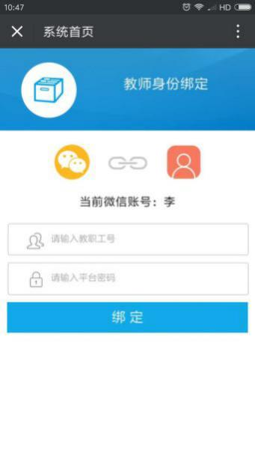
图1-2 智能课堂入口 图1-3 身份选择界面 图1-4 教师账号绑定界面
绑定账号：在教师账号绑定界面（上图图1-4）相应位置输入职工号以及对应密码，点击绑定按钮，进入教师首页（下图图1-5）即可开始使用智能课堂。
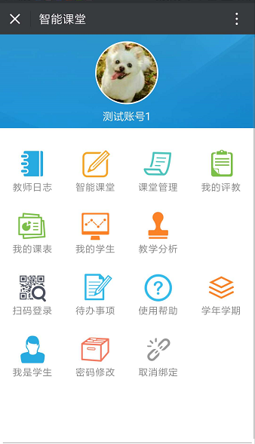
图1-5 教师首页
注：系统默认教师账号为其职工号，默认密码为123456.
以上便是使用系统前的准备工作，下面开始介绍教师端的具体功能及操作。

2.使用说明
智能课堂系统教师端首页如上图图1-5所示，主要业务功能菜单有智能课堂、课堂管理、教师日志、我的评教、我的学生、教学分析、教师绑定等等，下面对教师首页菜单及对应功能列表介绍如下：
教学日志的填写及查看；
创建课堂，创建、开始、结束课堂活动等；
关闭课堂、修改课堂信息、对加入课堂申请进行审批；
查看学生评教详情；
教师可以查看本天、本周及所有学期的课程安排；
教师所有课堂内学生情况分析；
教学情况分析；
教师可以扫二维码登录web端；
提示教师代办的事项；
教师可查看使用手册；
教师可切换学年学期来查看以往的教学信息；
教师可以以学生的身份登录参与活动；
教师可以修改自己的登录密码；
解除账号绑定。
以上是对教师首页菜单的功能进行总体介绍，下面依次介绍各菜单及功能的使用方法。

2.1智能课堂
智能课堂菜单的主要功能就是针对课堂创建课堂活动，当前版本的智慧课堂中的课堂活动有即时问答、头脑风暴、随堂检测、投票/问卷、答疑/讨论、作业/任务、课堂表现、课堂点名（后期会逐渐增加其他课堂活动）；另外，智能课堂还有一个功能就是创建自己的课堂并创建课堂活动。下面分别介绍这些功能的使用方法：

2.1.1创建课堂
在教师首页（下图图2-1）中点击菜单“智能课堂”，进入“选择课堂”界面（下图图2-2），点击界面上的“创建课堂”按钮，进入“创建课堂”界面（下图图2-3），填写课堂信息并点击创建课堂按钮，至此成功创建了一个课堂，将在“选择课堂”界面（下图图2-2）中看到新创建的课堂信息。具体操作步骤如下图所示：
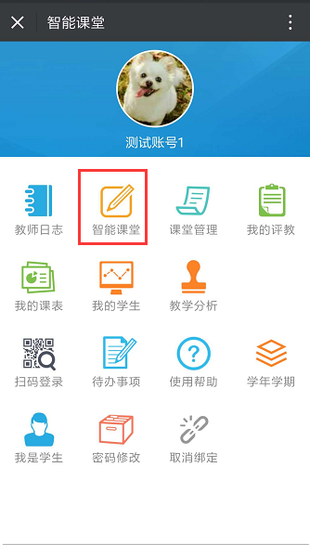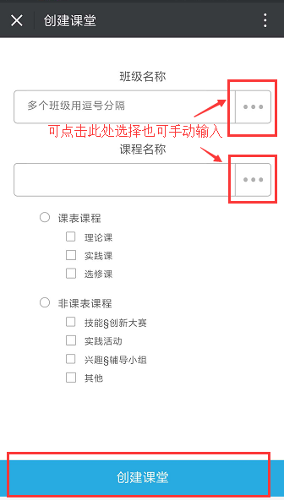
图2-1 教师首页 图2-2 选择课堂界面 图2-3 创建课堂界面
注1：每个课堂都有一个邀请码，如选择课堂界面（上图图2-2）课堂数据所示，任课教师可以把此邀请码告知学生，学生可以通过此邀请码加入该课堂。
注2：选择课堂界面默认显示的是当前学年学期当前教师课程表中所有课堂（课程表是保存在数据库中的）；创建课堂功能是用于任课教师自己创建或补充课程表中没有的课堂信息。

2.1.2即时问答
所有的课堂活动都是针对课堂而言的，即时问答活动包括单选题、多选题、判断题和填空题四类题型。点击“选择课堂”界面（上图图2-2）的课堂数据（选择想要创建活动的课堂）可以针对该课堂创建即时问答活动，具体步骤如下图图2-4所示（以2016级工艺231班的语文课为例）：
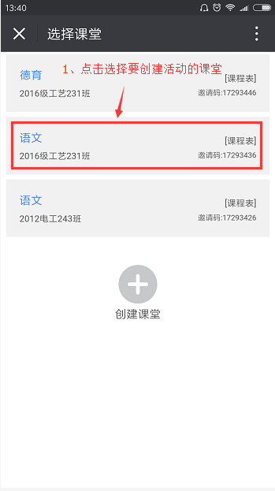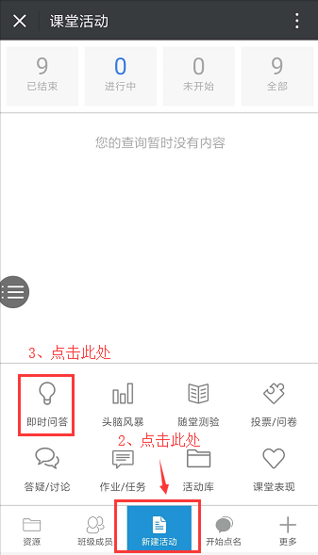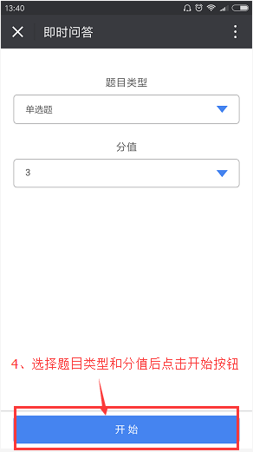
图2-4即时问答活动创建步骤
创建一个单选题即时活动后界面如下图图2-5所示，活动开始后学生就可以参与活动答题并提交答案，任课教师就可以在此界面中查看学生答题情况或者对该活动执行其他操作，如活动主题（教师可设置此活动的标题和主题，以此方便教师查看和区分）、放弃（放弃该活动）、停止（停止该活动）。活动停止后时间就停止了，学生无法再答题，停止后界面如下图图2-6所示，任课教师在此界面中标定正确答案，然后返回即可完成即时问答活动，系统会根据任课教师标定的正确答案和创建活动时设置的分值计算该次活动每个学生的得分情况：
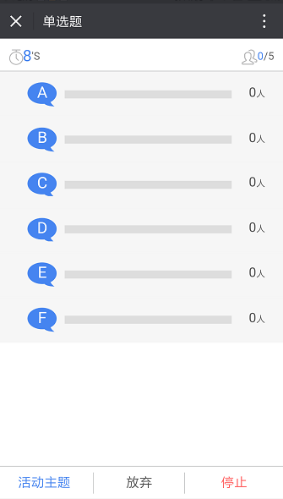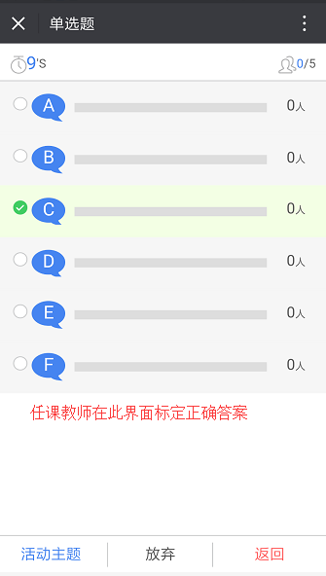
图2-5 单选题即时活动界面 图2-6 活动停止后界面
以上是单选题即时活动的整个活动过程，多选题、判断题、填空题与单选题类似，只是界面稍有不同。

2.1.3头脑风暴
头脑风暴的创建方法与即时问答类似，两种活动最大的区别在于头脑风暴可以在其他课堂中复用。头脑风暴也是针对课堂而言的，所以要先在“选择课堂”界面选择需要创建活动的课堂，具体操作步骤如下图图2-7所示：
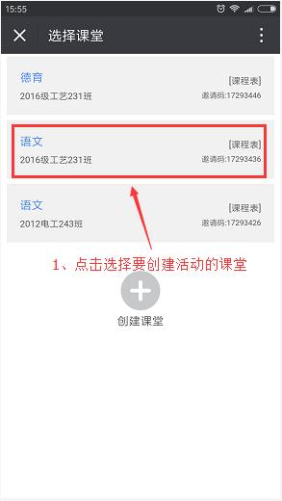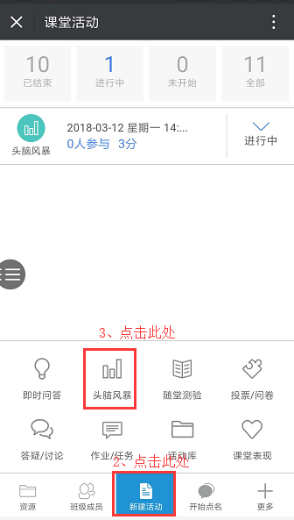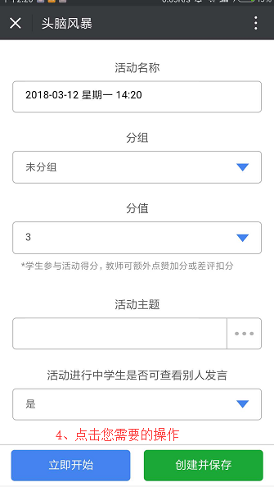
图2-7 创建头脑风暴活动步骤示意图
头脑风暴活动界面如下图图2-8所示：
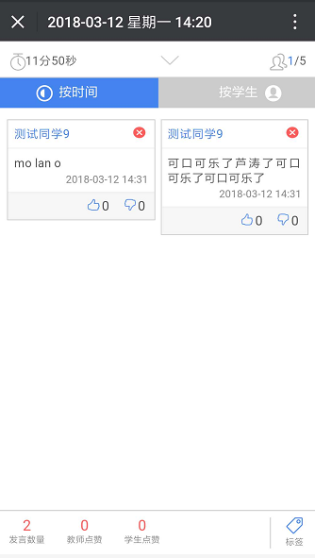
图2-8 头脑风暴活动界面
注：头脑风暴活动界面（上图图2-8）的右下角的“标签”按钮可以创建标签并给学生发言进行分类，方便任课教师筛选查看。
注：点击头脑风暴活动界面（上图图2-8）右上角的，可以查看活动参与人/未参与人列表，其他几种课堂活动与头脑风暴类似，也可以通过右上角查看活动参与情况。
以上是创建头脑风暴活动的操作步骤，那么如何结束一个进行中的头脑风暴活动呢？在课堂活动“进行中”列表界面点击要停止的头脑风暴活动右侧的“进行中”按钮，在列表下方将显示可操作按钮：删除（删除该活动）、转发（转发该活动）、信息（查看该活动）、结束（结束该活动），停止头脑风暴活动的操作步骤如下图图2-9所示：
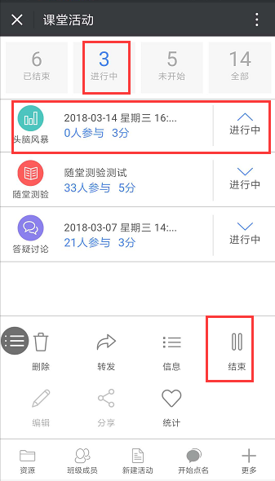
图2-9 结束头脑风暴活动步骤
注：打开隐藏菜单的这个操作步骤是针对所有活动的，无论是已结束的、进行中的还是未开始的活动，只是不同类型的活动、不同状态的活动显示的可操作按钮是不一样的。

2.1.4随堂测验
随堂测验是课堂活动中的一种，随堂测验需要教师在备课时预制题目到系统中，预知的题目类型可以是单选／多选／填空／判断类型，教师创建完随堂测验后可以在上课期间开启测验，针对本节课所涉及的知识点进行测验。学生答完题后，教师可以在测验分析页面查看学生答题分析。

2.1.4.1创建随堂测验
点击随堂测验按钮即可开启一个随堂测验的创建，创建随堂测验需要试题数据，试题的创建可以从原有的试题中选择，也可以新建试题。
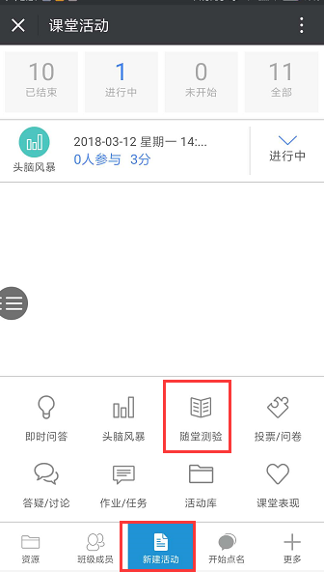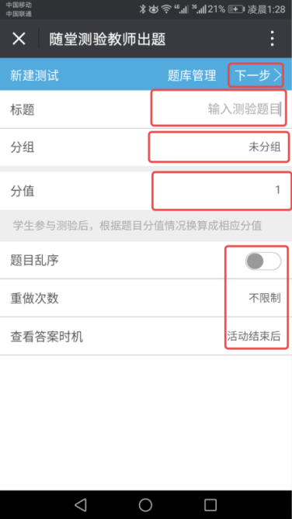
维护完随堂测验信息后点击下一步进行试题的选择和创建。
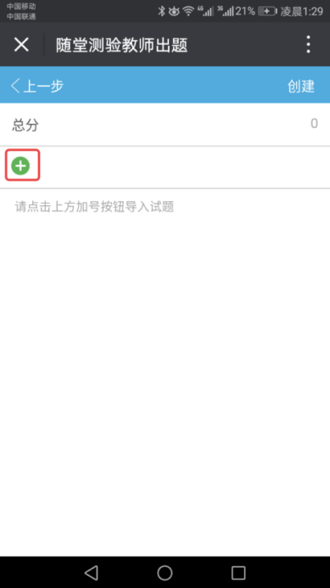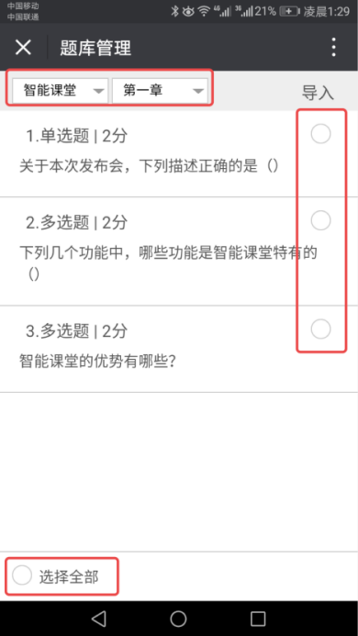
导入试题后，点击进入下一步，进入下一步点击创建即可完成随堂测验的创建。
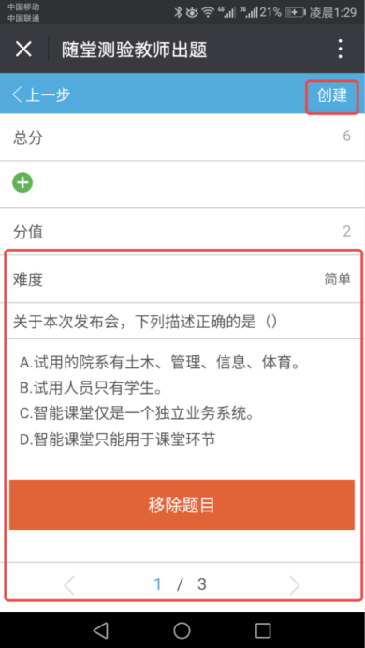

2.1.4.2开启随堂测验
新创建的随堂测验活动，默认为未开始状态，在课堂活动页面的列表中点击该活动，会弹出该活动的操作栏，点击操作栏中的开始按钮即可开启该教学活动。
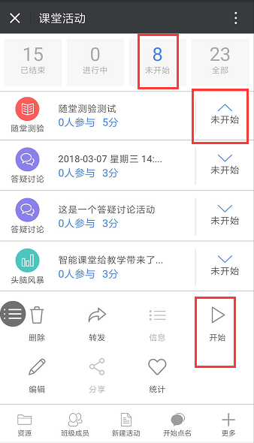

2.1.4.3随堂测验分析
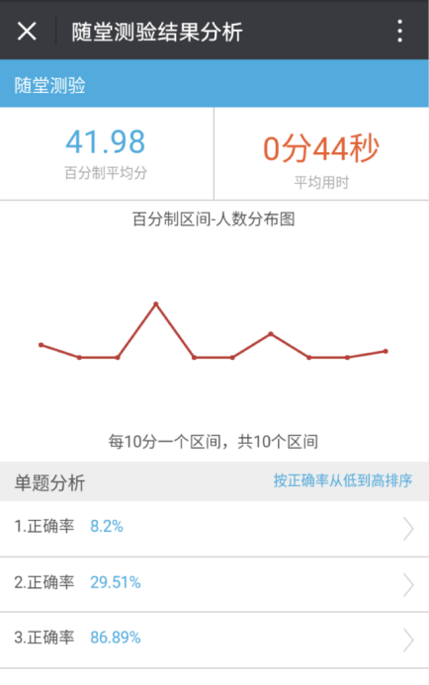

2.1.5投票／问卷
任课教师可以针对任何形式的问题发起投票／问卷活动，投票问卷活动支持单选、多选两种形式的投票／问卷形式。

2.1.5.1创建投票／问卷

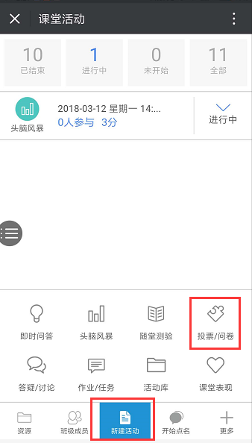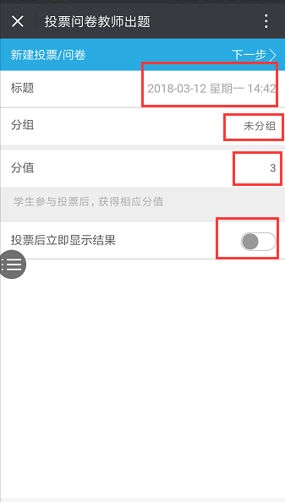
点击下一步，进入投票／问卷 ，进行题干和选择项的设置。
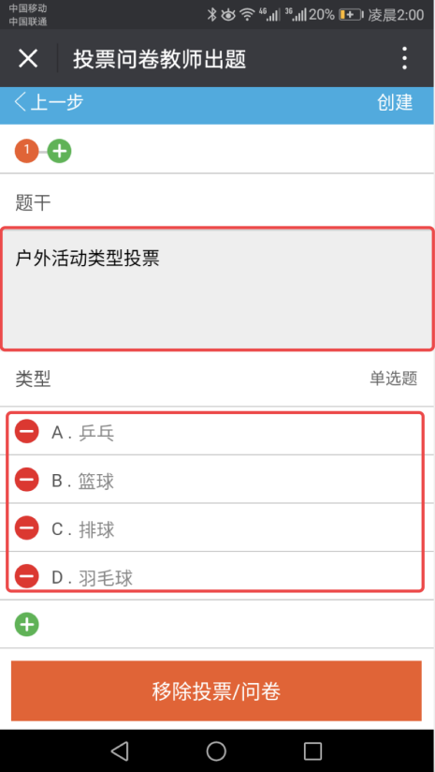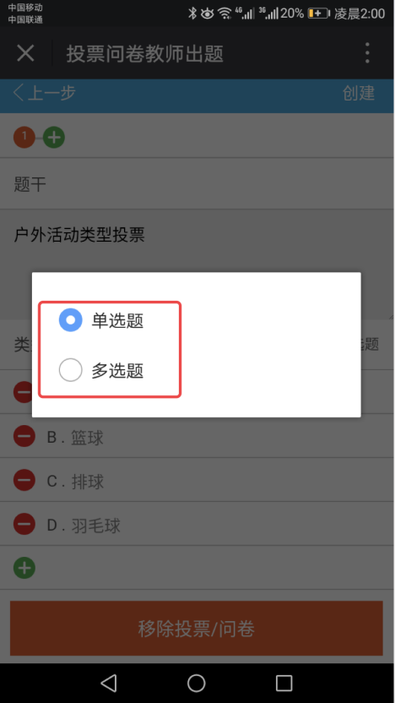

2.1.6.2开启投票／问卷
点击创建即完成该活动的创建，创建好的活动会出现在未开始活动列表中，点击该活动可以查看该活动的信息以及开启或重新开启本活动。
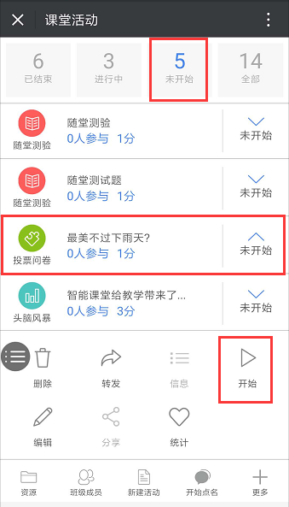

2.1.5.2投票／问卷查看结果
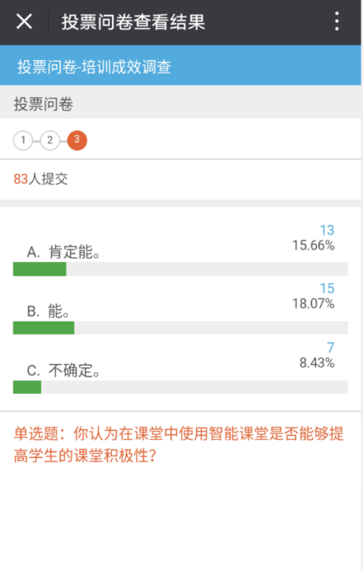

2.1.6答疑／讨论
教师发起答疑讨论活动后学生可以在答疑讨论页面进行语音、图片及文字交互。为了方便学生与教师课下的交流提供答疑平台。

2.1.6.1创建答疑讨论
在课堂活动首页点击新建活动后点击答疑／讨论按钮即开始创建一个新的答疑／讨论活动。
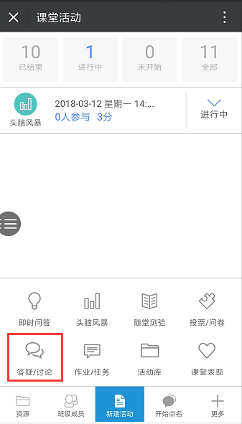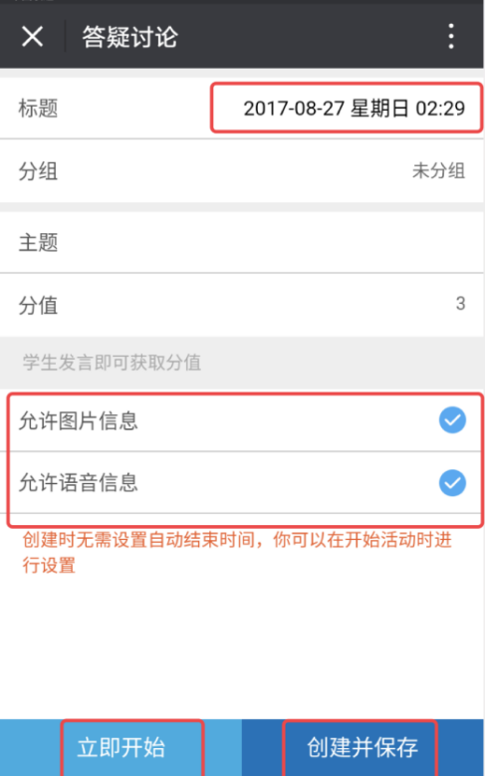

2.1.6.2开启答疑讨论
点击立即开始即立即开始本次答疑讨论活动，创建保存并不会立即开启活动，只有教师需要开启本活动时在活动列表中点击开始才会开启本活动。

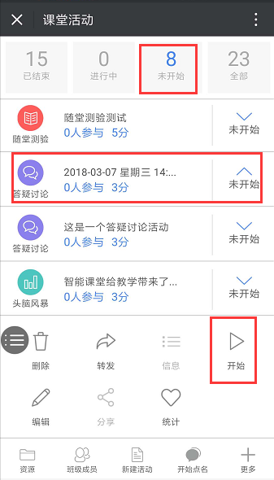

2.1.6.3答疑讨论查看结果
结束后的活动可以通过已结束活动列表找到相应的活动，点击活动后 系统弹出操作栏，在操作栏中有信息按钮，点击信息按钮即可查看已结束活动的统计类信息。
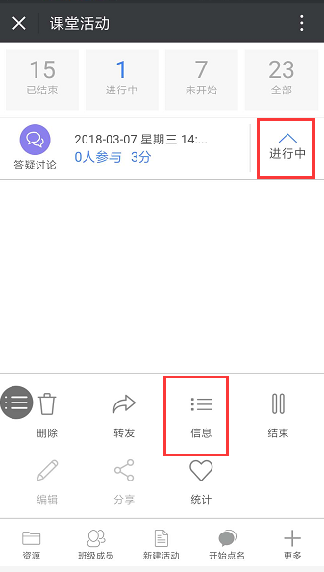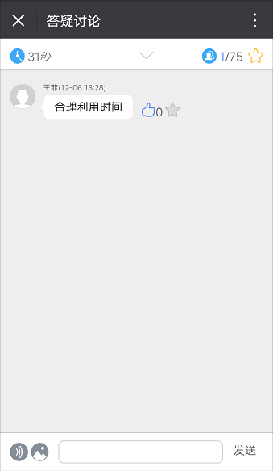

2.1.7作业/任务
作业/任务教学活动，方便教师布置任务，此功能也可在课下编辑上课开启，开启活动时及时通知学生，同时也方便了课堂后的巩固工作。

2.1.7.1创建作业/任务
在课堂活动首页点击新建活动后点击作业／任务按钮即开始创建一个新的作业／任务活动。
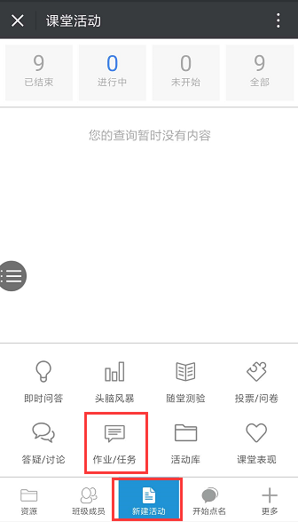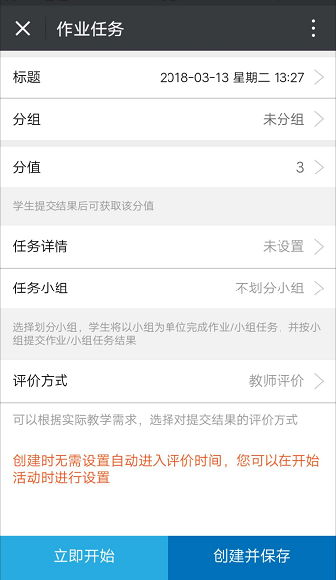
注意一：教师根据自己的需求编辑标题、选择分组、设置分值、填写任务详情。
注意二：任务小组的选择有4种：不划分小组、随机划分小组、线下划分小组、使用小组成员方案；
①不划分小组：没有小组划分界限，每个学生提交自己的作业答案即可如图图2.1.7.1-1；
②随机划分小组：教师可规定形成组数或人数随机形成分组，学生以小组形式提交作业任务，如图图2.1.7.1-2；
③线下划分小组：教师自定义小组数，活动开始后，学生将会自行选择小组并加入即可如图图2.1.7.1-3；
④使用成员小组方案：选择后将在空白处显示成员小组方案选择即可。如想查看点击“预览”按钮即可如图图2.1.7.1-4。
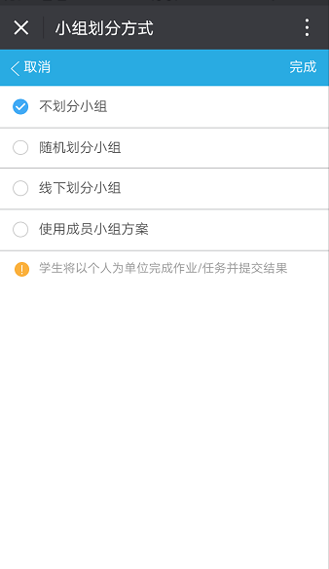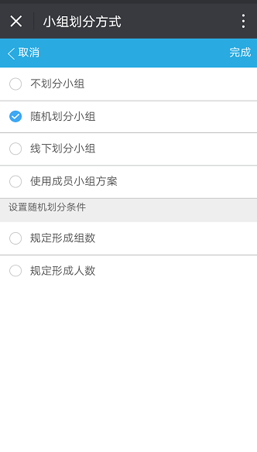
图2.1.7.1-1 图2.1.7.1-2
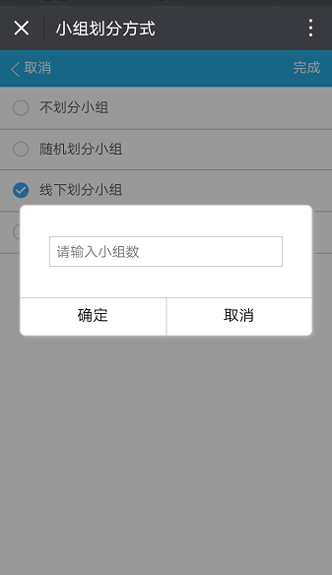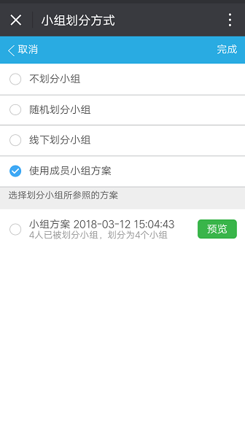
图2.1.7.1-3 图2.1.7.1-4
注意三：评价方式有教师评价、指定助教/学生评价、学生互评三种方式。
①教师评价：由教师评价作业给出学生评分及具体指导意见，如下图图2.1.7.1-5；
②指定助教/学生评价：指定学生或助教评价作业给出学生评分及具体指导意见，如下图图2.1.7.1-6；
③学生互评：由学生互相评价作业，教师可最多设计5个评分点，学生可根据评分点进行评分，如下图图2.1.7.1-7。
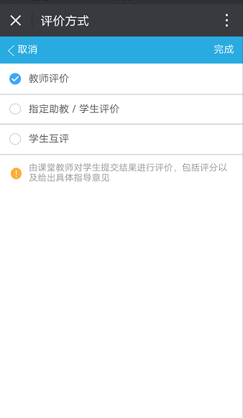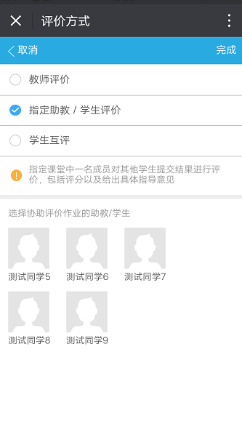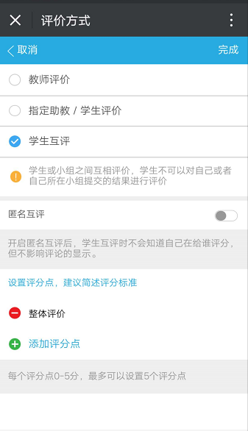
图2.1.7.1-5 图2.1.7.1-6 图2.1.7.1-7

2.1.7.2开启作业任务
点击立即开始即立即开始本次作业任务活动，创建保存并不会立即开启活动，只有教师需要开启本活动时在活动列表中点击开始才会开启本活动。点击开始时会提示三种开始时间可以选择：立即开始、设置结束时间并开始、设置开始和结束时间。根据您的需要选择即可。
如下图所示
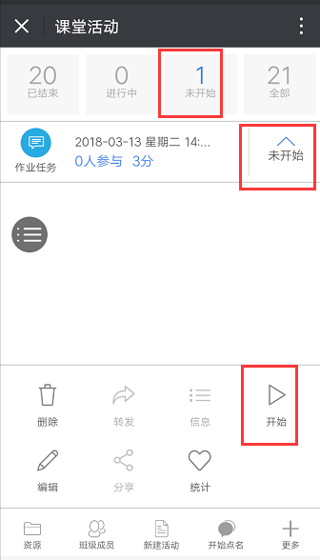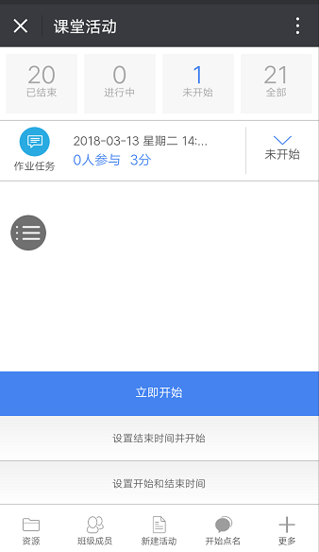

2.1.7.3答案详情
①当教师选择“不划分小组|教师评价”时，活动进行中的界面如下图所示，点击已提交的学生即可查看答案详情界面，未点击评价前是不允许评分的，点击红色标记处可进行上下翻看已提交学生答案详情界面；
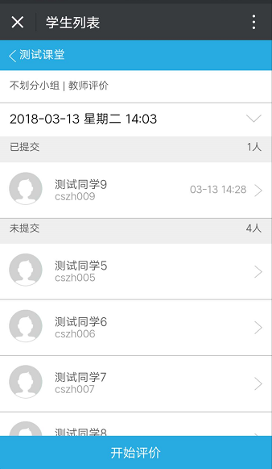
②当教师选择“随机划分小组|教师评价”时，活动进行中的界面如下图所示；点击“管理小组成员”时教师可对小组成员进行管理；点击已提交的小组名称处即可查看答案详情（一个小组只提交一份答案）；
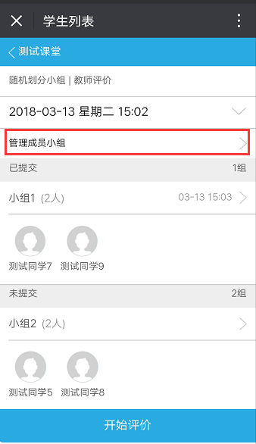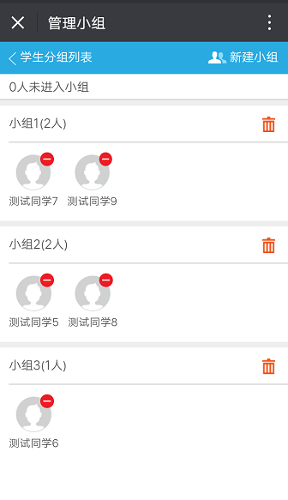
③当教师选择“线下划分小组|教师评价”时，活动进行中的界面如下图所示，学生端加入分组后将显示在教师端学生列表页面，学生按小组提交作业后教师点击小组名称即可查看答案详情 ；
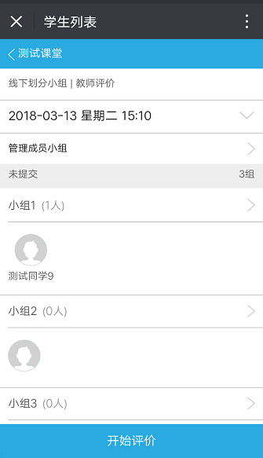
④当教师选择“小组成员方案|教师评价”时，学生按小组提交答案，教师查看方式与随机划分小组和线下划分小组相同。
如若评价方式选择不同，但功能页面相差不大。

2.1.7.4开启评价
点击“开始评价”有两种方法。
方法一：在学生列表页面点击页面底部“开始评价”；
方法二：活动列表处，点击活动处系统会提示操作栏，点击“开始评价”即可。
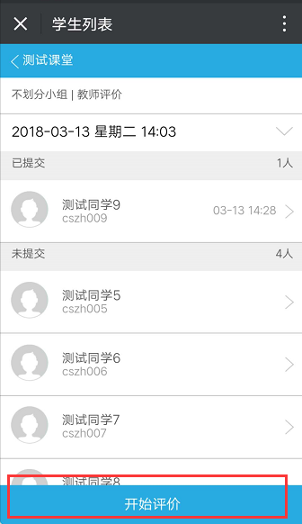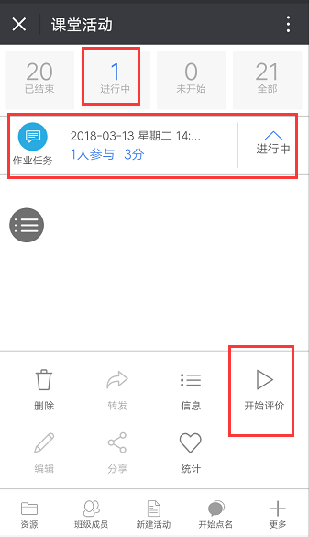
点击开始评价后，即可进入到评价界面，此页面将显示待评分和未提交两个分组的学生，教师或学生可对所有的学生进行评分。在此页面教师也可指定学生重新提交作业，点击后即可指定，如下图所示
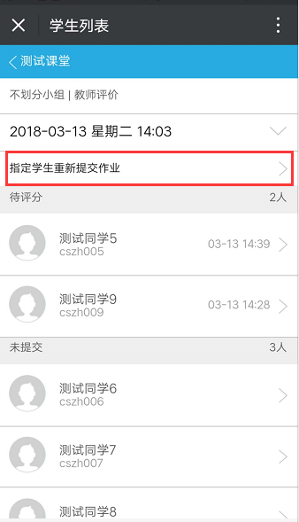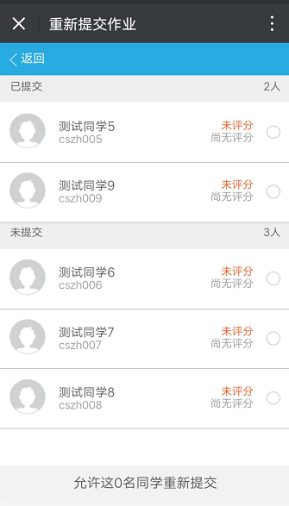

2.1.7.4结束作业任务
点击活动，系统提示操作栏点击“结束”按钮即可。
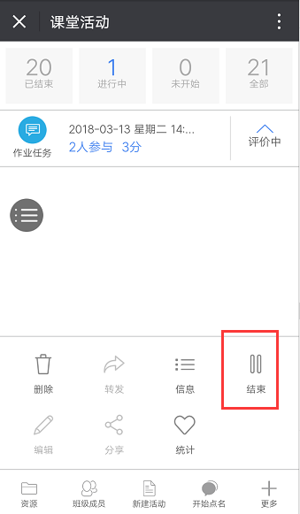

2.1.8活动库
活动库中包含任课教师在指定课程上的所有教学活动，任课教师如果有多门课程，那么就有多个活动库与之对应。任课教师可以将某门课程的几个教学活动导入到当前课程的教学活动中，方便教学活动的复用。
注：作业任务、即时问答和课堂表现暂时是不允许导入的！

2.1.8.1活动库列表
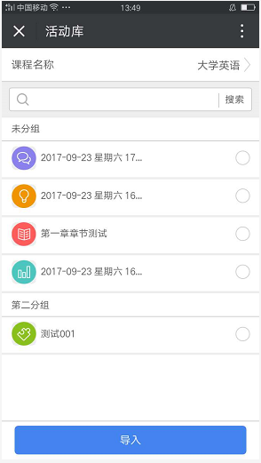

2.1.8.2活动库导入到当前课堂
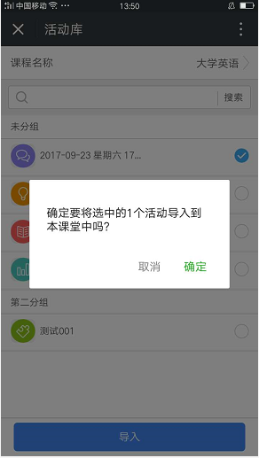

2.1.9课堂表现
课堂表现分为举手／抢答／选人／小组评价，它们主要是为了方便教师在课堂提问中进行学生的挑选，同时激发教学氛围，加强师生互动。
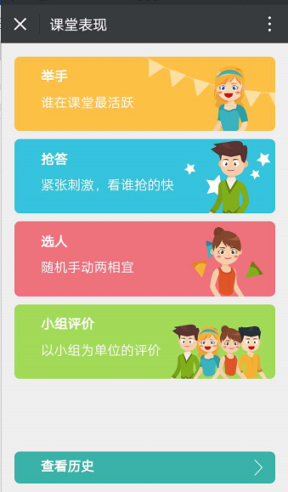

2.1.9.1举手
教师发起举手活动后，学生可以在其客户端上发起举手操作，教师可以指定某个举手的学生回答问题，回答问题可以获取教学积分。
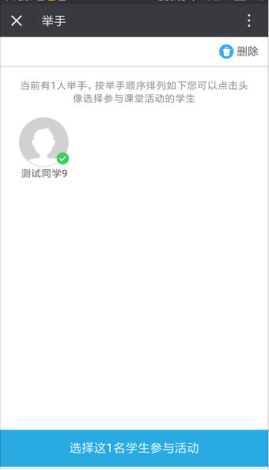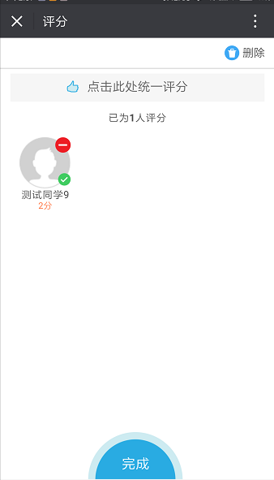

2.1.9.2抢答
抢答也是为了选择一个或几个学生回答老师的问题而设置的课堂表现活动。激发课堂氛围，有效增强师生互动。
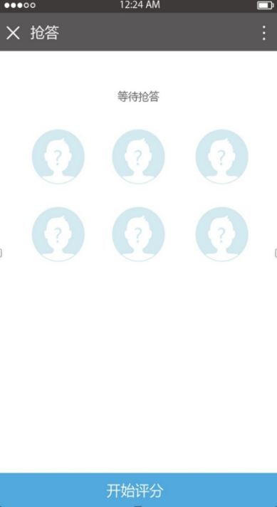

2.1.9.3选人
选人支持随机选人和手动选人，它是为了选择一个或几个学生回答老师的问题而设置的课堂表现活动。
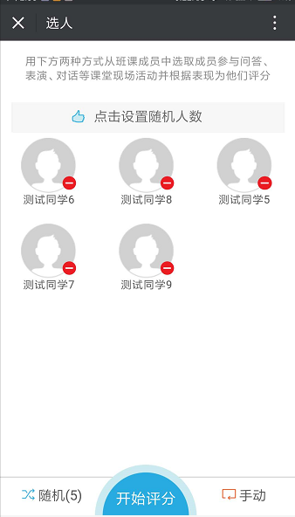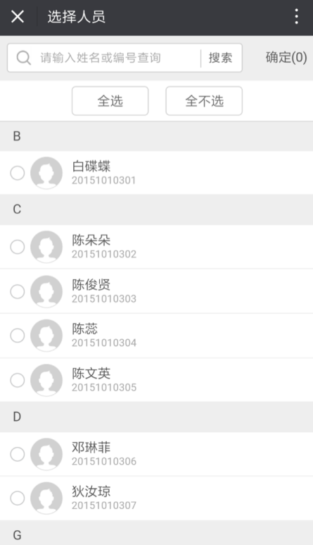

2.1.9.4小组评价
教师以小组为单位对小组成员进行评价。

分组
随机组合方案分组，当前班级中的学生会被随机分成3个组。
指定人员方案分组，将按照教师指定的分组对当前班级的学生进行分组。
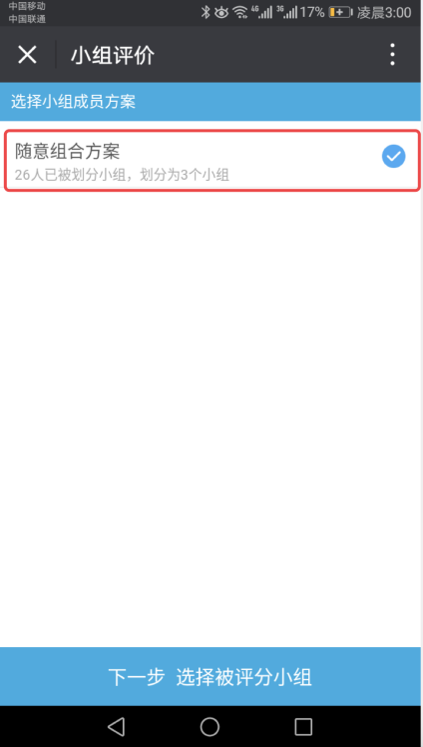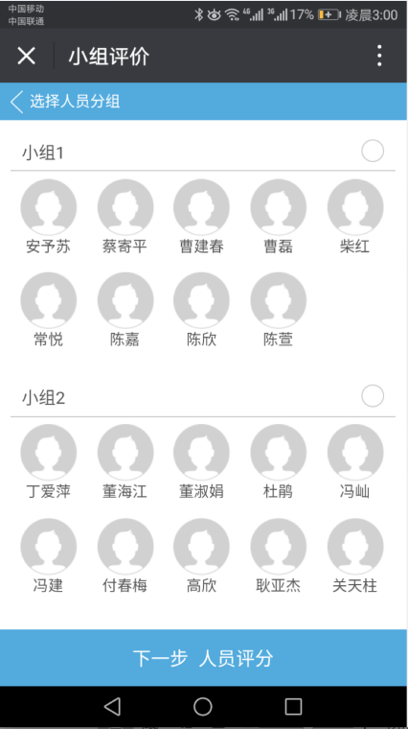

评价
选择一个小组进行评价，对小组中的每一个人进行打分，打分的过程也可以从小组中移除人员。
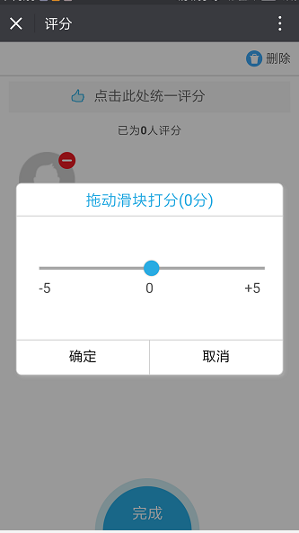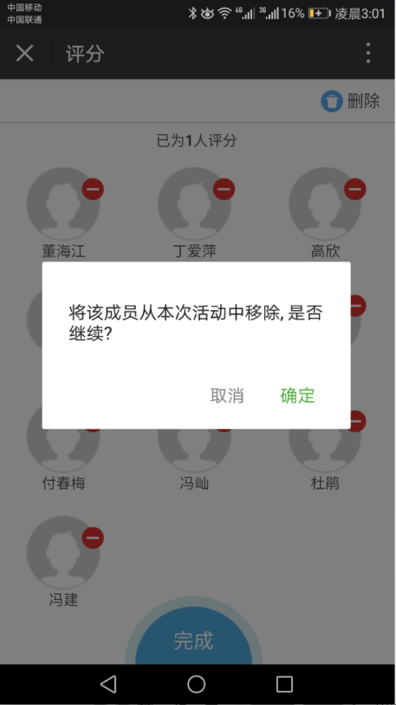

历史评价结果
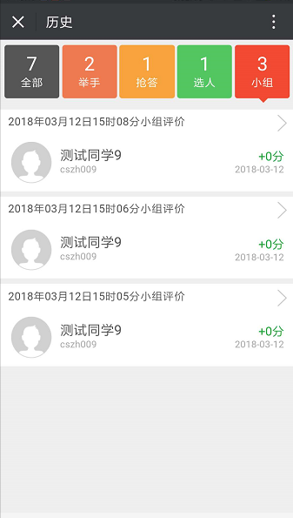

2.1.10课堂点名
课堂点名也是针对课堂的，首先需要选择课堂，在课堂活动界面点击下方菜单中的“开始点名”按钮或者点击菜单中的“班级成员”，进入班级成员界面，然后点击右上角的“开始点名”按钮，具体操作步骤如下图所示：
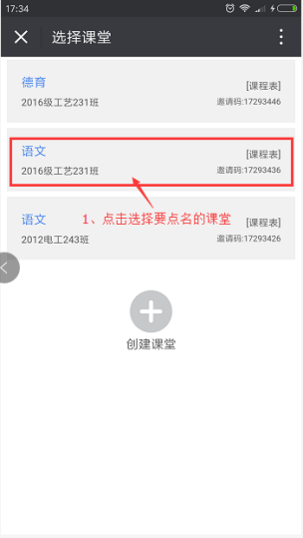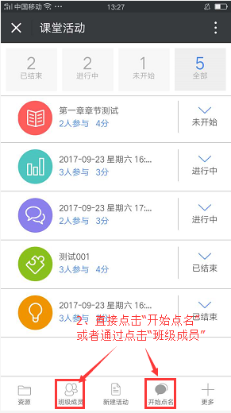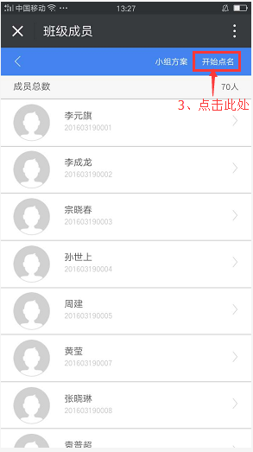
课堂点名活动界面如下图所示，有两种点名方式：
第一种：普通点名，操作步骤如下图；
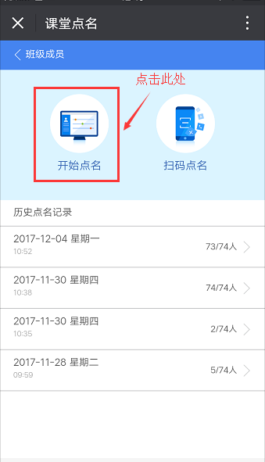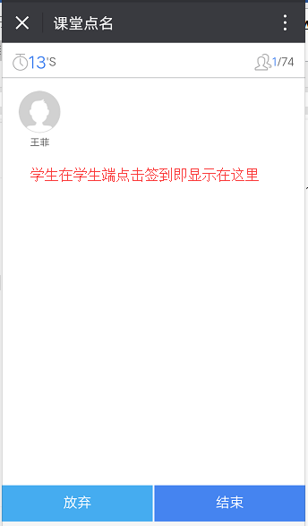
第二种：扫码点名，学生需要扫描弹出的二维码进行签到，操作步骤如下图所示
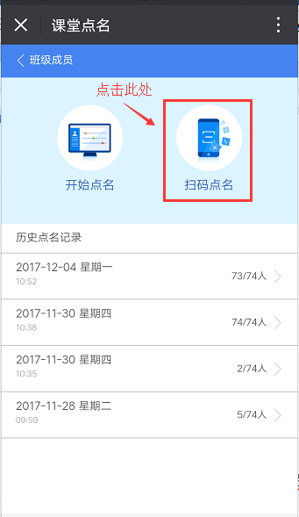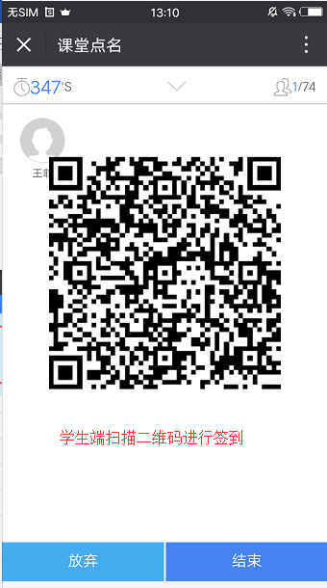
点名结束后，任课教师通过点击课堂点名界面右下角的“结束”按钮停止点名活动，而如果点击的是左下角的“放弃”按钮，则代表取消此次点名活动：
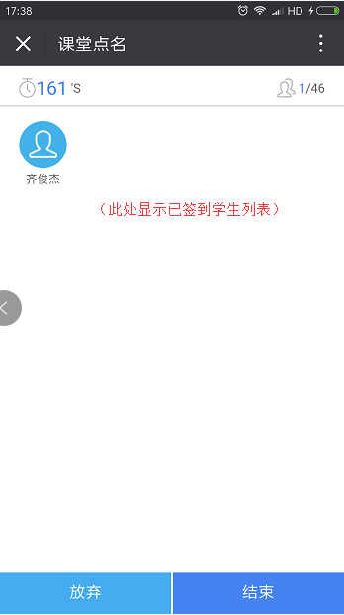

2.1.11助教管理
教师可以设置助教学生，学生可以代替教师去处理一些教学事务，步骤如下图所示
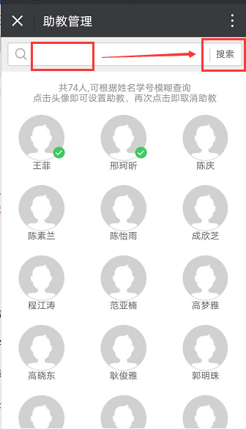

2.1.12资源
课堂活动中的“资源”允许任课教师将自己的课件、视频、ppt、word等教学资源发布到智慧课堂资源库中，以便所带学生可以方便的获取教学素材和资料。教师即可以通过手机端上传资料也可以通过PC端上传资料。

2.1.12.1移动端资源管理

上传图片
点击资源图标，进入资源首页页面，点击图片即可上传手机图片，也可以通过手机相机进行拍摄上传。
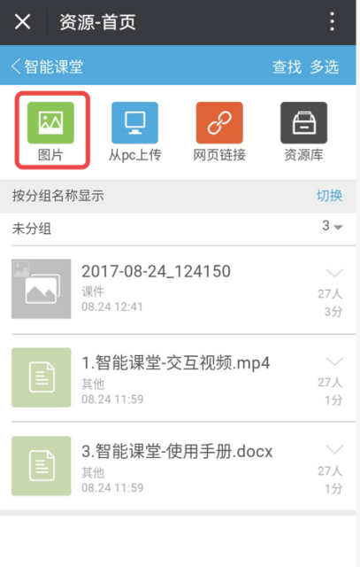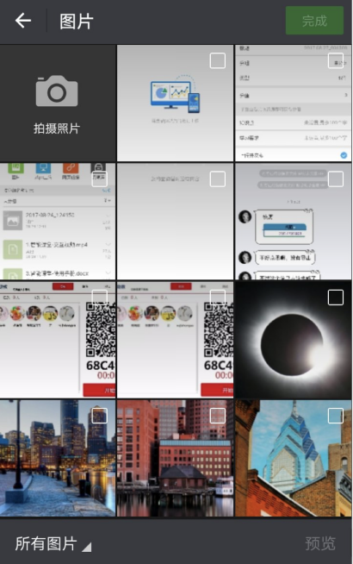

添加连接资源
点击网页链接图标，进入网页链接编辑界面，输入链接地址、链接标题、分组、积分设置、知识点、学习要求等信息后，保存即完成资源链接的上传功能。
保存链接后链接的发布有立即发布、定时发布、手工发布三种形式，。
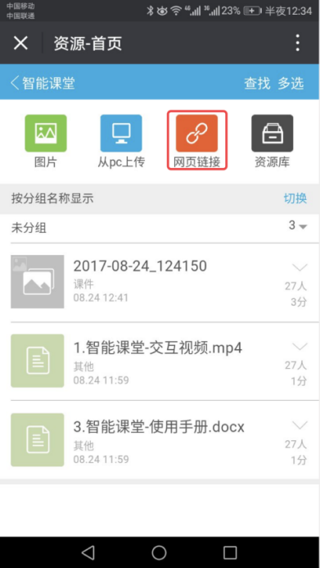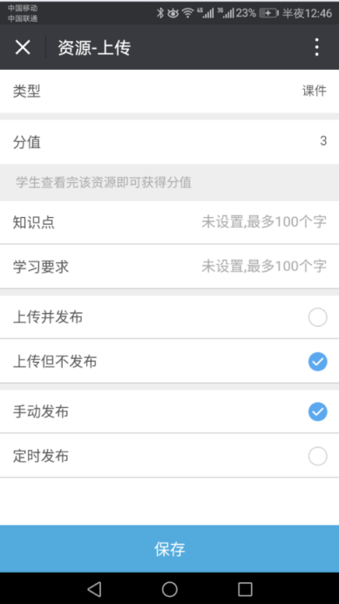

切换视图模式
点击页面中的切换按钮即可以进行资源显示模式的切换，目前系统支持的显示模式包含2种：按分组名称显示和按资源类型显示。
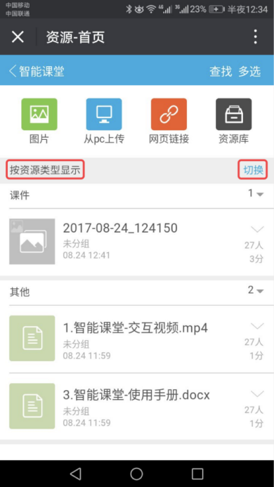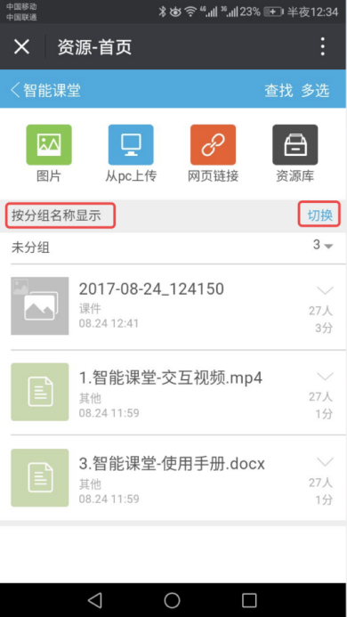

资源管理
点击多选按钮即可以对上传的资源进行“删除”“发布”“转发”“预设发布时间”等操作。
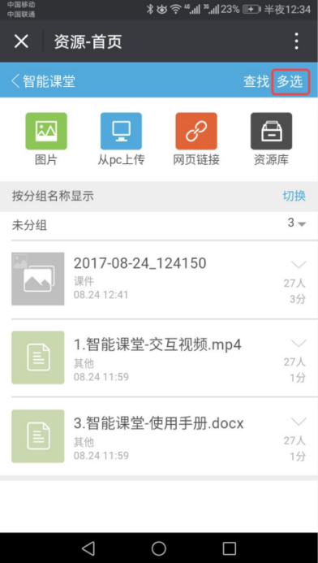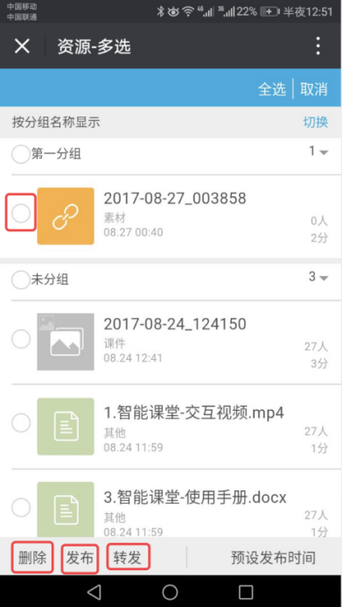

2.1.12.2 PC端资源管理
为方便教师上传教学资源，系统提供资源上传管理的PC端页面。PC端页面功能包含本地文件和网页链接资源的维护。

访问地址
http://iclass.yrcti.edu.cn
用户名为您的工号，登录密码默认为123456.
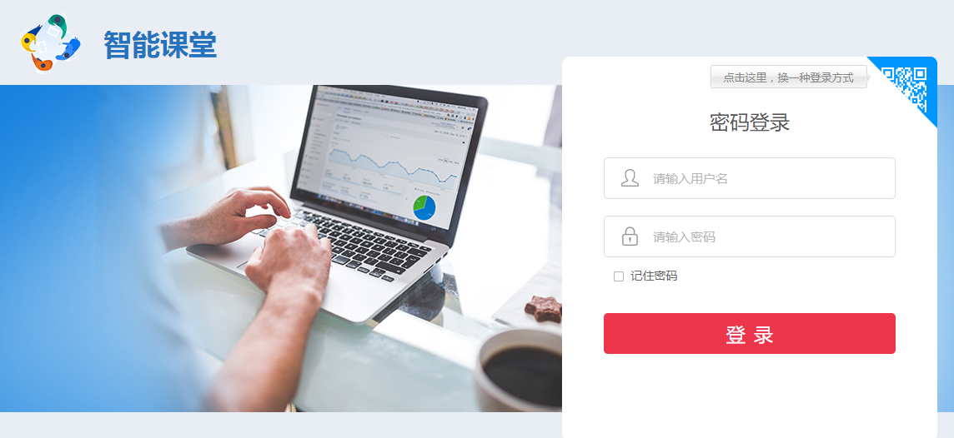
登录后进入快捷页面，通过点击快捷页面下方的“进入资源教学平台”进入我的课堂界面。
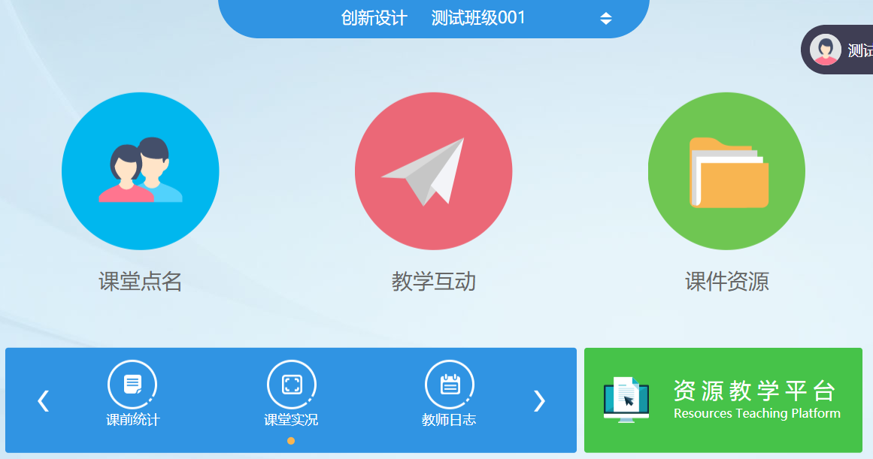
快捷课堂界面
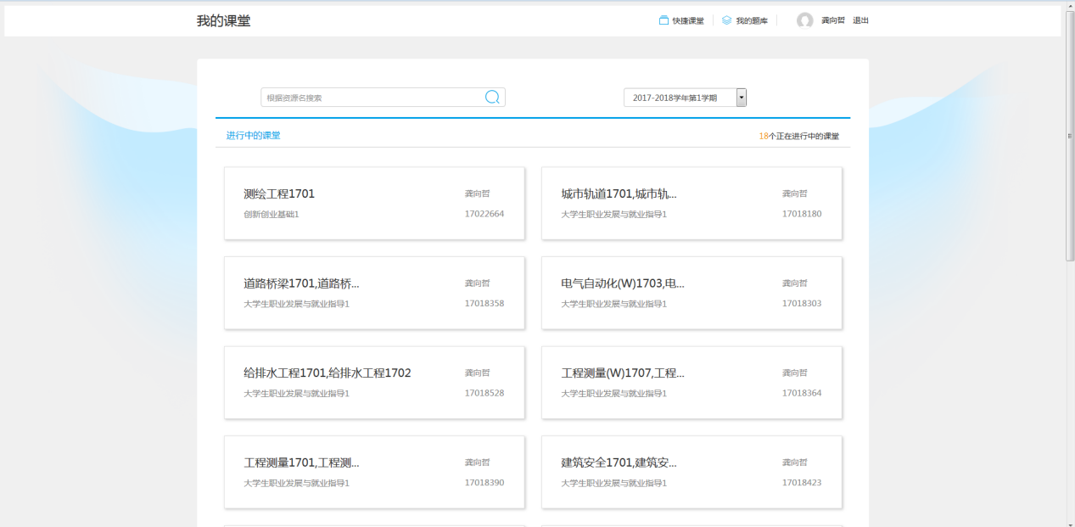
我的课堂界面
在“我的课堂”界面中选择要上传资源的课堂，在“资源”界面即可上传资源。
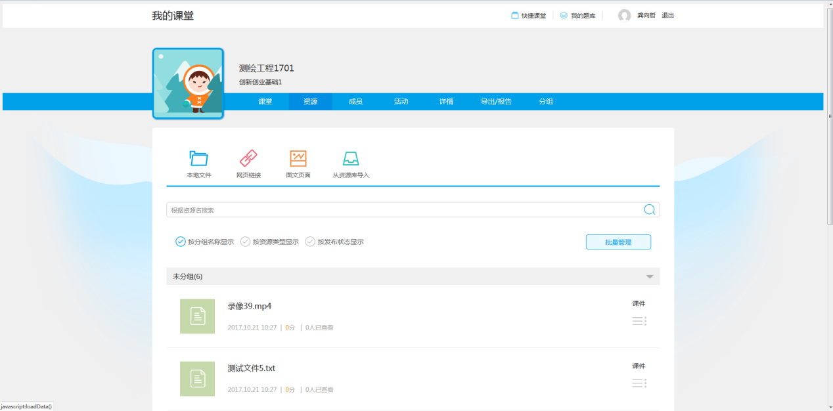
资源界面

本地文件
在“资源”页面中点击“本地文件”按钮 ，即可添加您计算机的本地资源（课件、视频、素材等）
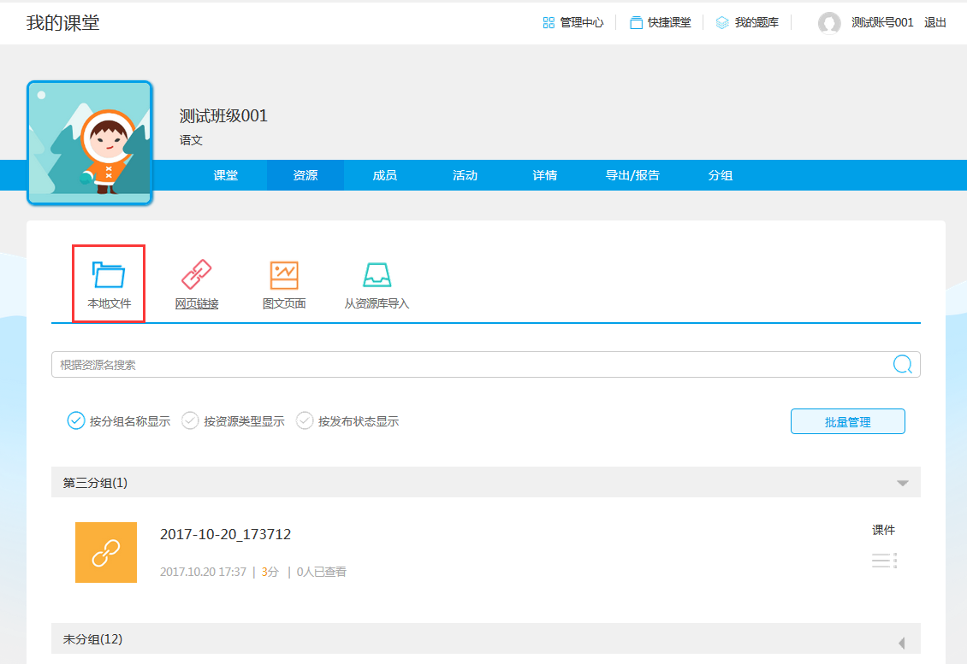
填写好资源页面所要求的信息后，点击“上传”按钮即可完成本地资源文件的上传。
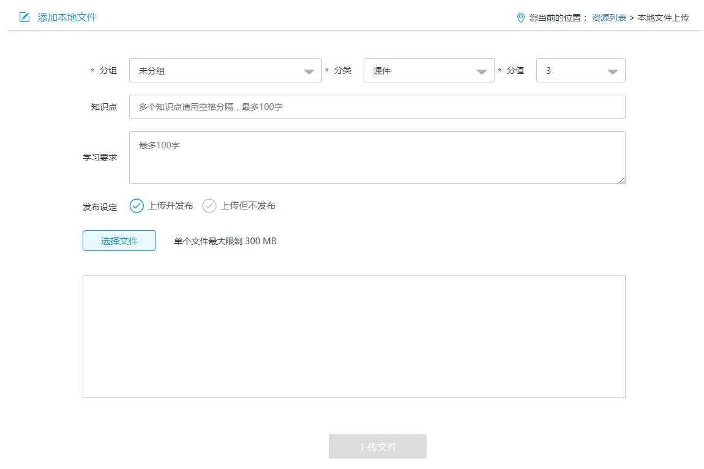

网页链接
网页链接的资源维护类似于本地文件上传功能。
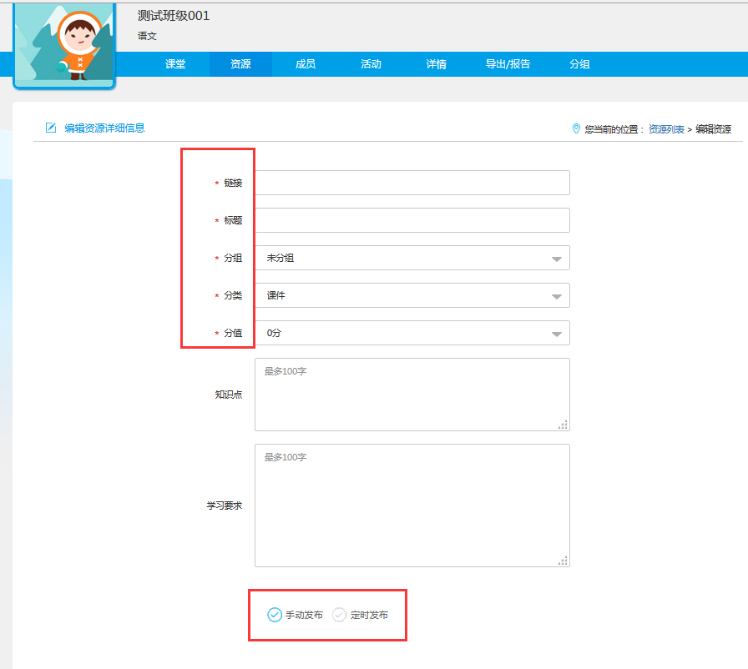

2.2课堂管理
课堂管理菜单的主要功能是课堂管理、课堂成员管理等。下面分别介绍这些功能的使用方法：

2.2.1课堂管理
课堂管理主要就是创建、修改、删除课堂信息。
创建课堂的具体操作为：
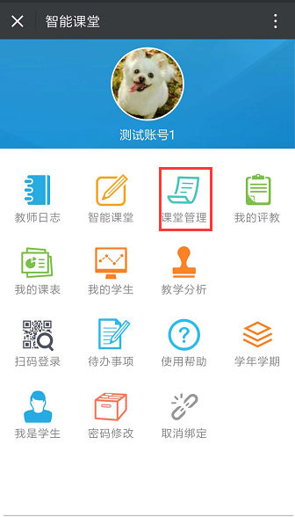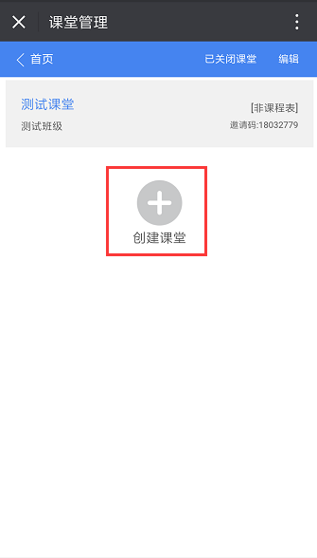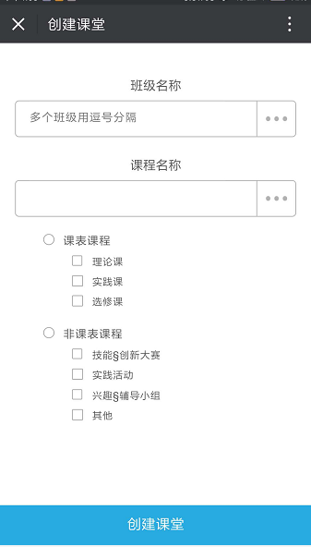
编辑和关闭课堂具体操作为：
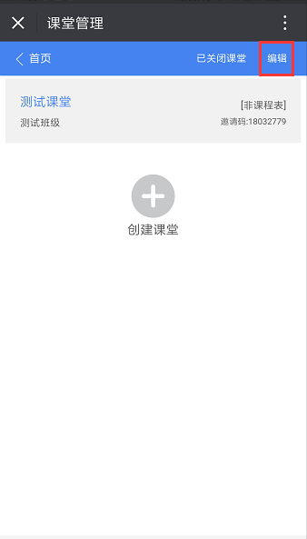
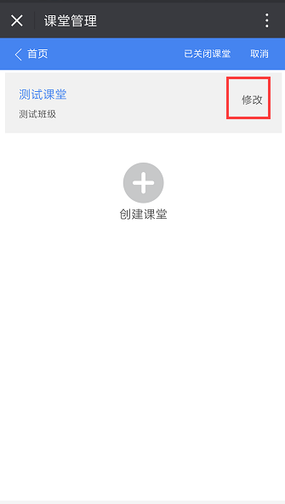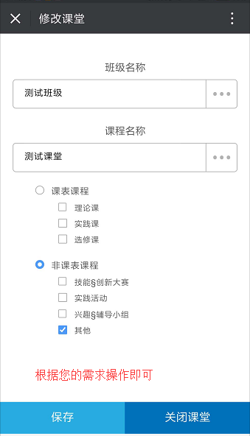
注：所有的课堂是不允许删除的只允许关闭，若需修改某个课堂信息，点击其后的“修改”按钮即可；若想取消此次编辑操作，点击界面右上角的“取消”按钮即可。

2.2.2课堂成员管理
课堂成员管理主要功能是增加和移除课堂成员。每个课堂都有一个邀请码，学生可以通过该邀请码申请加入该课堂（智慧课堂学生端将介绍此功能），但是申请时需要任课教师审批的，审批通过后该学生就成为该课堂的课堂成员，具体操作步骤如下图所示：
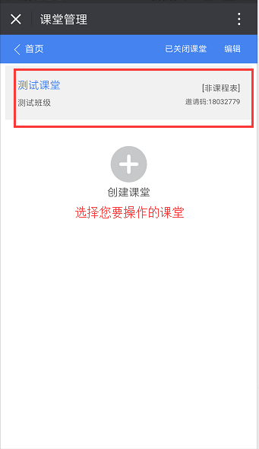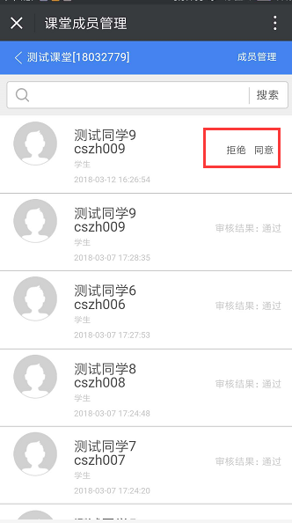
邀请码加入课堂审批还可以通过课堂活动列表界面的“更多”-“邀请码审批”进行快速审批，界面如下图所示：
注：同意申请后，该学生就自动加入该课堂，此后该课堂的所有课堂活动都能参与。
上面介绍的是增加课堂成员，有加入就有移除功能，在上图的“课堂成员管理”界面，点击界面右上角的成员管理就可以移除课堂内的成员，也可在搜索框中快捷搜索需要操作的学生进行操作，界面如下图所示：
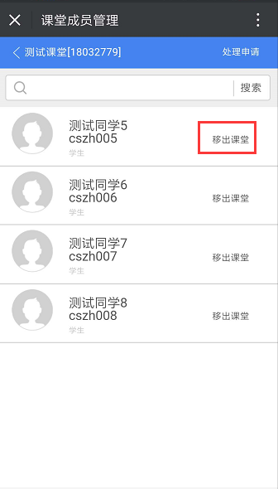
注：若想移除某个学生，只需点击其后的 “移出课堂”即可，移出后该学生将不能再参与该课堂的课堂活动；若点击了上图右上角的“处理申请”界面将切换到处理申请的界面。

2.3教师日志
教师日志菜单主要功能提供给任课教师填写日志。具体操作如下图图2-15所示：
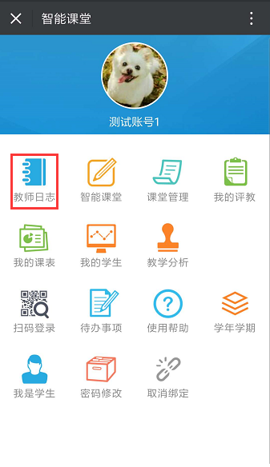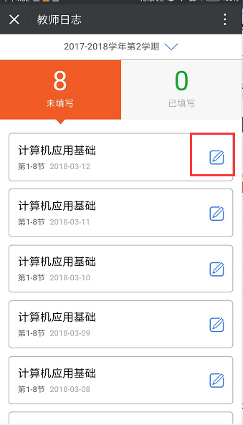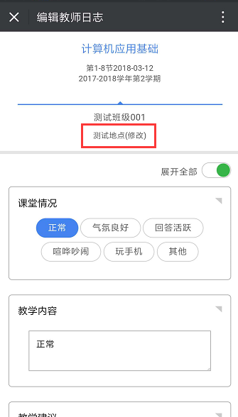
图2-15 教师日志步骤

2.3.1注意1
点击上图2-15教师日志显示列表界面上方的学期，即可切换学期显示教师日志的填写情况。

2.3.2注意2
点击上图2-15中“教师日志”界面的“未填写”“已填写”数字可以切换显示对应的日志，界面默认显示的是未填写的日志列表。点击上方的学期显示，也可切换学年学期显示教师日志。

2.3.3注意3
填写日志时，填写“学生考勤”信息时，系统会首先自动匹配显示该节课的签到考勤信息并显示，任课教师确认无误后可以直接保存即可，也可以对考勤信息进行修改，若未匹配到签到考勤信息，任课教师需自己手动修改学生的考勤情况。

2.3.4注意4
如上图图2-15教师日志填写界面所示，可点击红色标记处“修改”按钮即可修改教学地点，点击即可更换教学地点。

2.3.5注意5
已填写的日志将不允许再进行修改操作，所以提交前教师需确认所有内容都已填写正确。

2.4我的评教
我的评教主要是分析、统计、展示学生的评教结果，主要是用来查看的。“我的评教”界面如下图2-16所示，点击界面上的“查看详情”，课查看评教详细情况，如下图图2-17所示：
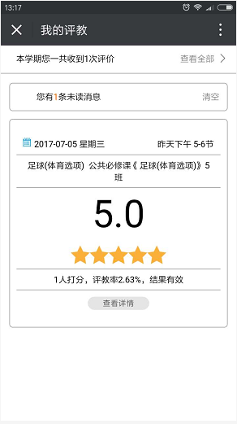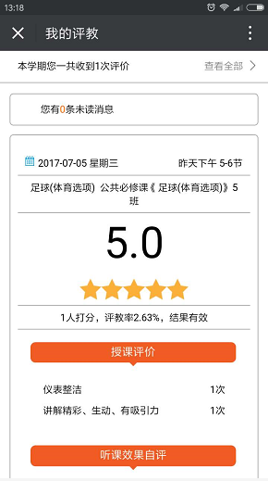
图2-16 我的评教界面 图2-17 我的评教查看详情界面
注：若任课教师有多节课，则会依次显示在我的评教界面。

2.5我的课表
教师可以查看本天、本周及所有学期的课程安排。点击“切换学期”（红色标记处）即可切换学期查看课程信息。
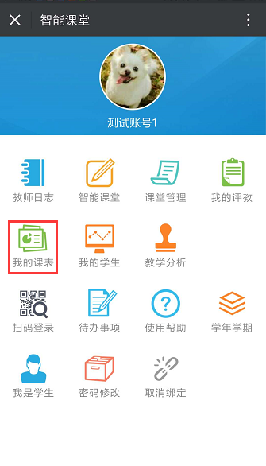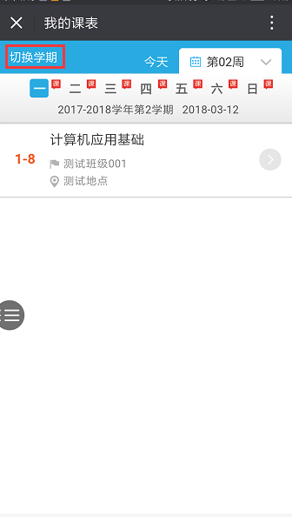

2.6我的学生
我的学生主要是展示任课教师所有课堂学生的情况分析详情。此功能主要也是用来查看信息的，界面如下图图2-18所示：
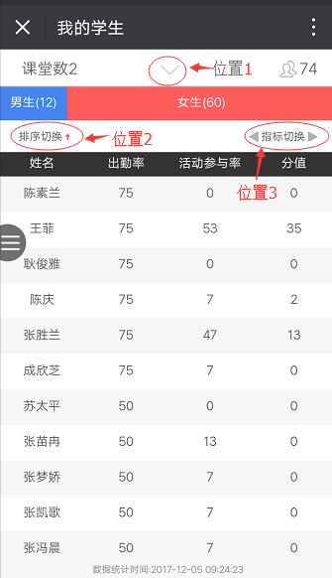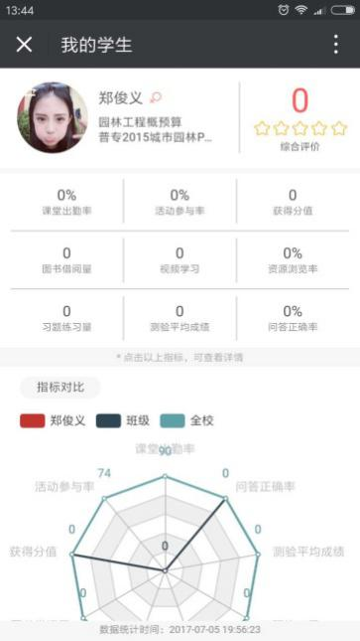
图2-18 我的学生界面 图2-19 学生详细情况界面
注1：点击上图标记的“位置1”，可切换不同的课堂，下面的数据和列表将随之发生变化。
注2：点击上图标记的“位置2”，可切换按照不同的指标进行从高到低的排序。
注3：点击上图标记的“位置3”，课切换当前列表显示的指标。
注4：点击列表中的任意一条学生数据，可以查看该生的详细情况分析，如上图图2-19所示。

2.7教学分析
教学分析主要是对教学相关数据进行统计分析并展示出来，界面如下图图2-20所示：
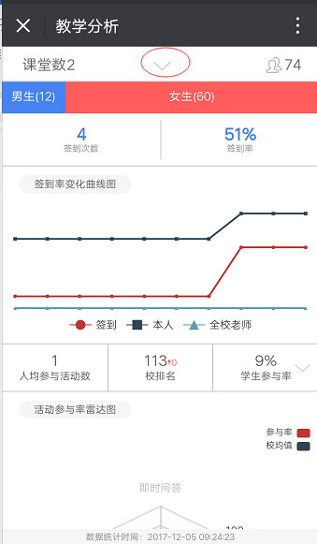
图2-20 教学分析界面
注：点击上图标记的位置，可以切换课堂查看该任课教师的其他课堂的教学情况。

2.8扫码登录
此功能是快速登录web端的一种方式——扫码登录。
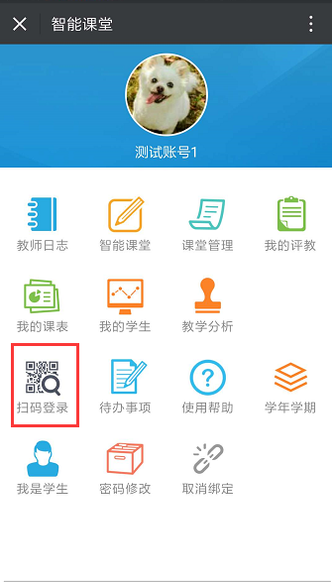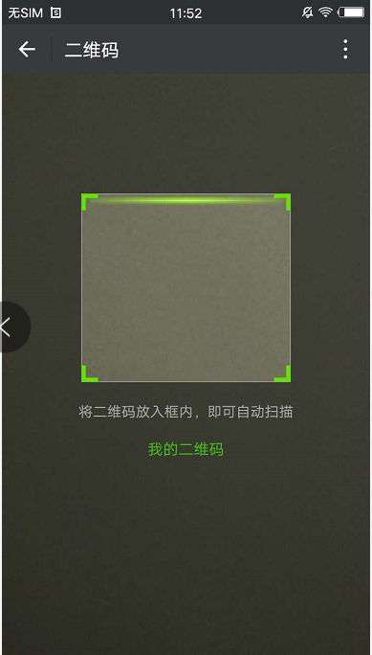

2.9待办事项
待办事项功能暂时只提示教师还有多少教师日志需要填写，点击事项后将跳转到教师日志界面。
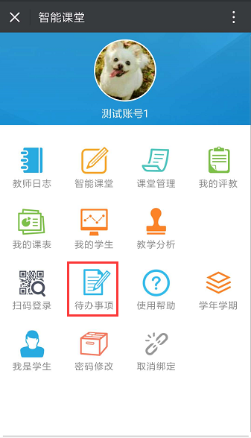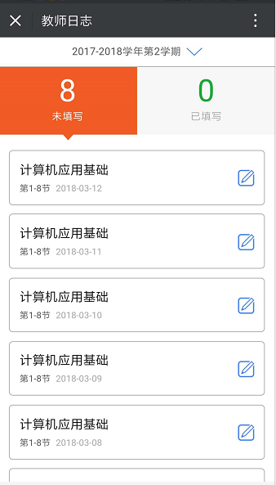

2.10使用帮助
教师可点击首页菜单“使用帮助”即可查看使用说明手册，帮助您更好的使用系统。
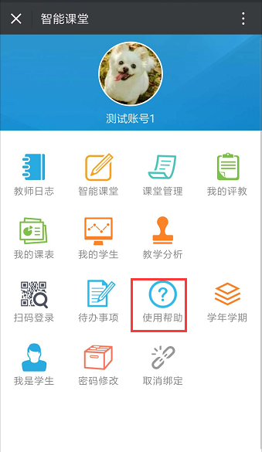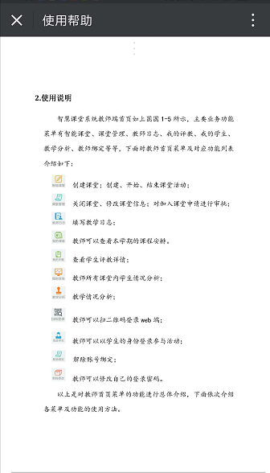

2.11学年学期
教师点击首页菜单“学年学期”，智能课堂系统将可切换到选择的学期数据。
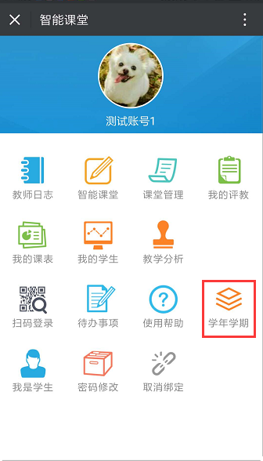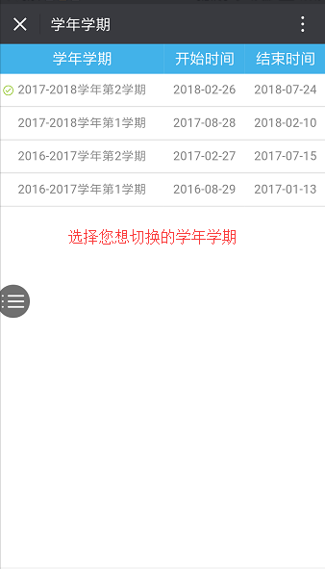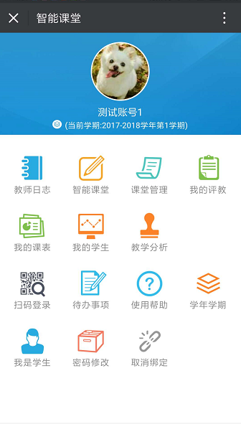

2.12我是学生
此功能是教师将变成学生的身份，可以做学生端的一些操作。
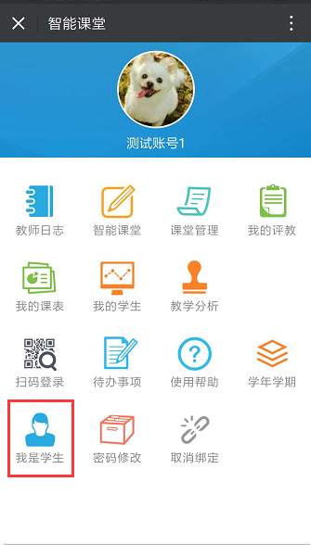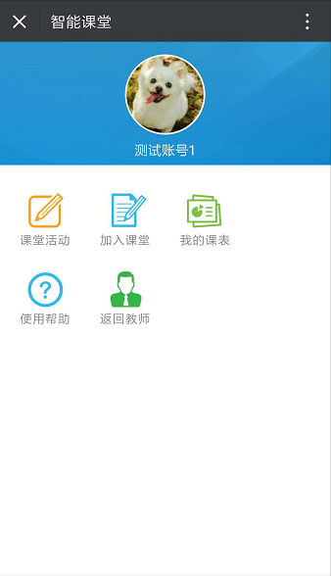

2.13密码修改
点击首页按钮“密码修改”教师可以修改智能课堂的密码。
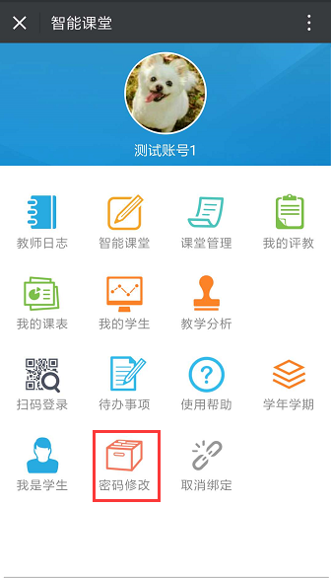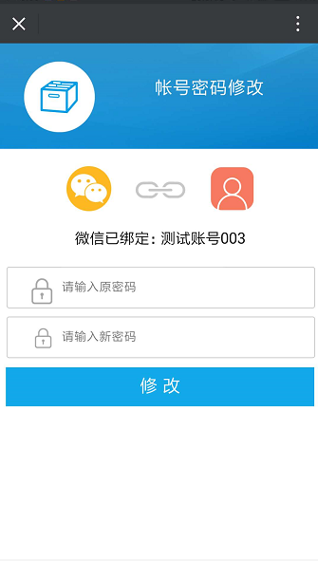

2.14教师解绑
取消绑定菜单的功能是解除账号绑定。
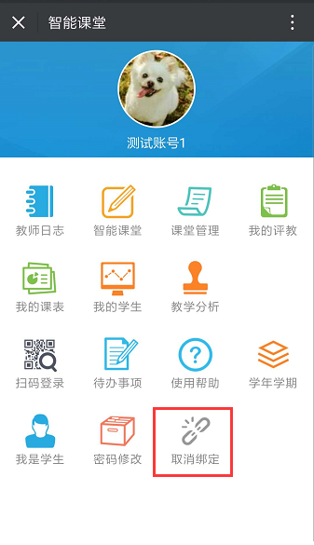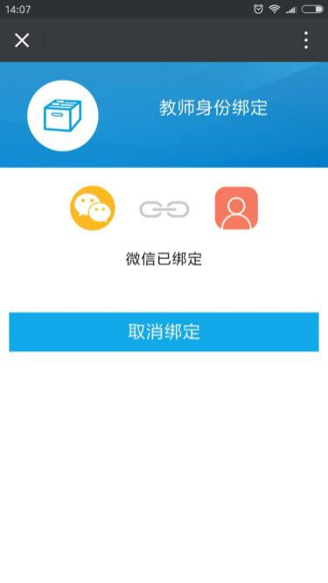

2.15 快捷课堂
快捷课堂需通过电脑浏览器访问http://iclass.yrcti.edu.cn，输入账号密码登录（上面2.1.12.2中已做介绍），登录后进入的界面即快捷课堂界面，如下图所示：
通过快捷课堂可以方便教师点名、开启活动、查看课件，使用这些功能前首先需要任课教师界面上方的课堂列表选择课堂。
课堂点名
选择课堂后，点击“课堂点名”按钮，然后点击“开启点名”按钮，即可开启点名活动。
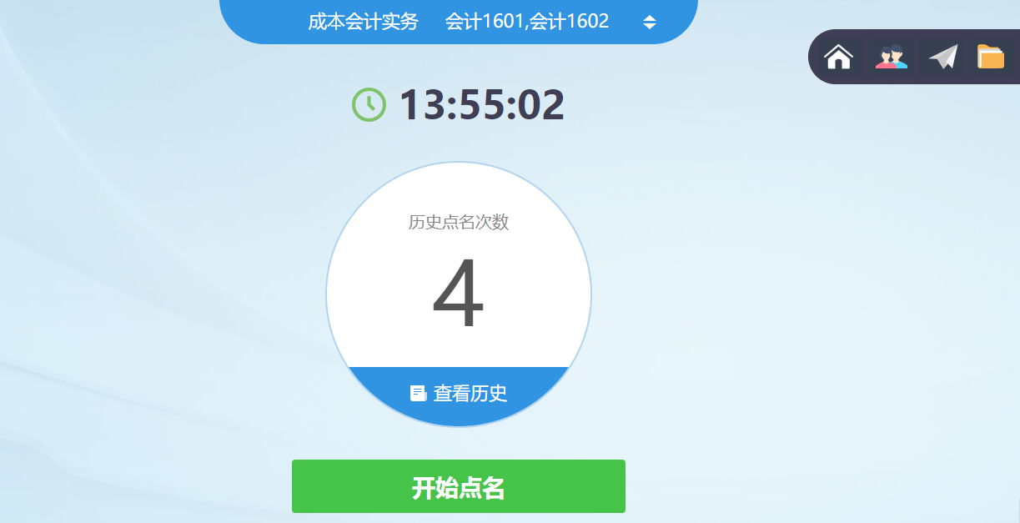
点名活动界面如下图所示：
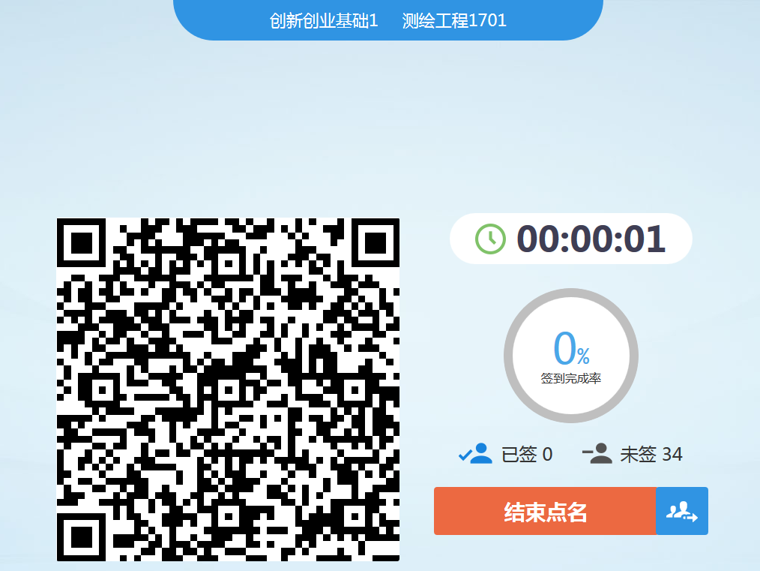
学生通过手机端签到功能即可扫码签到，签到结果会实时更新，方便任课教师实时掌握签到情况。
点击上图界面中的“结束点名”按钮，即可结束当前点名活动，结束后界面如下图所示：
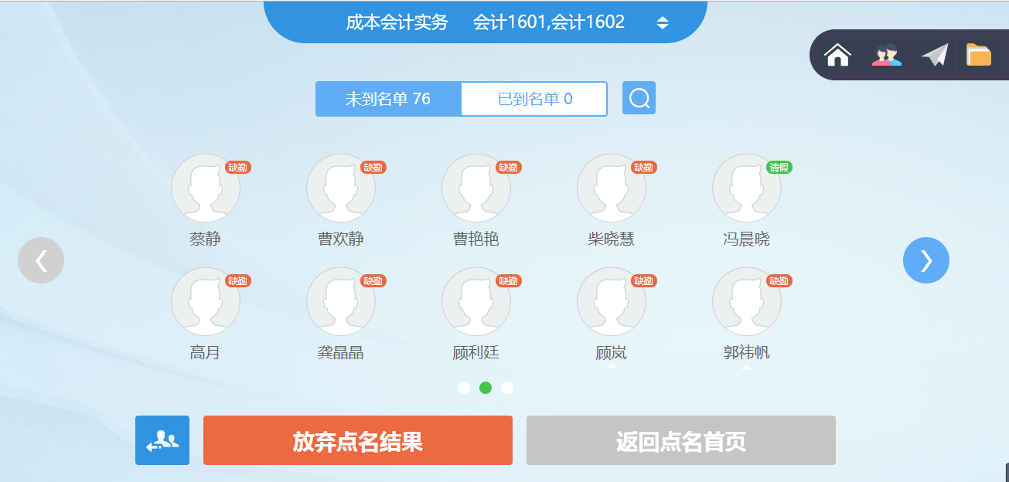
点名活动结束后，教师通过点击上图中的学生头像可修改该生的考勤结果。任课教师也可以通过点击上图中的“放弃点名结果”按钮放弃本次点名结果，放弃后，本次点名签到记录会被彻底删除。
注1：web端点名，只有结束点名活动后方可修改签到结果。
注2：放弃点名结果后无法恢复，请老师们慎重操作。
教学互动（功能暂未开放）
课件资源
在快捷课堂界面选择课堂后，点击“课件资源”按钮。即可快速查看课件资源，如下图所示：
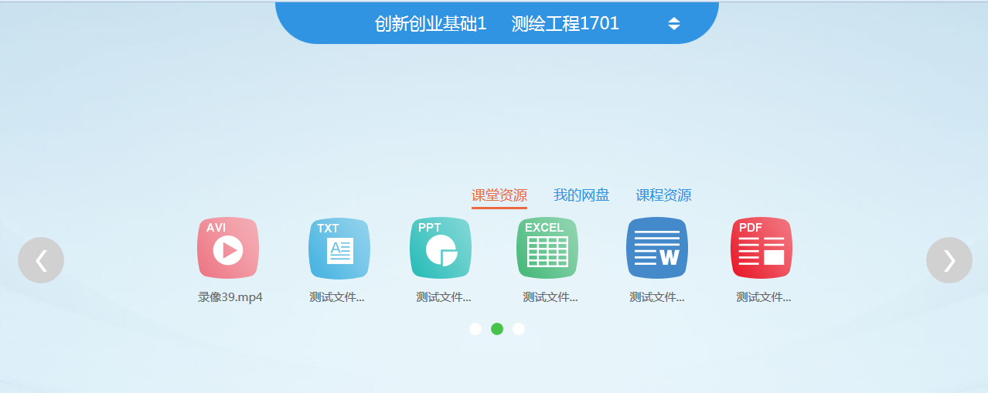
注：快捷课堂课件资源中的大部分资源是可以直接在线浏览的。

3.公司技术支持
技术支持联系电话：
韩沛霖 15736863966

